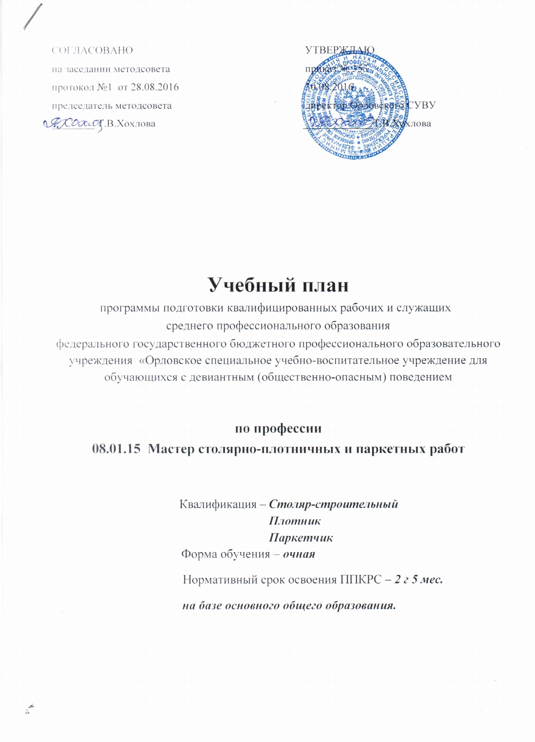

СОГЛАСОВАНО УТВЕРЖДАЮ
на заседании методсовета приказ № ____
протокол №1 от 28.08.2016 30.08.2016
председатель методсовета директор Орловского СУВУ
________ Т.В.Хохлова _____________Т.В.Хохлова

Учебный план
программы подготовки квалифицированных рабочих и служащих
среднего профессионального образования
федерального государственного бюджетного профессионального образовательного учреждения «Орловское специальное учебно-воспитательное учреждение для обучающихся с девиантным (общественно-опасным) поведением

по профессии
08.01.15 Мастер столярно-плотничных и паркетных работ

Квалификация – Столяр-строительный
Плотник
Паркетчик
Форма обучения – очная
Нормативный срок освоения ППКРС – 2 г 5 мес.
на базе основного общего образования.

- Пояснительная записка
1.1. Нормативная база реализации ППКРС ОУ.
Настоящий учебный план программы подготовки квалифицированных рабочих и служащих (далее ППКРС) профессионального обучения федерального государственного бюджетного профессионального образовательного учреждения «Орловское специальное учебно-воспитательное учреждение для обучающихся с девиантным (общественно-опасным) поведением» разработан на основе федерального государственного образовательного стандарта, утвержденного приказом Министерства образования и науки Российской Федерации № 817 от 2 августа 2013 г. , зарегистрированного Министерством юстиции (рег. № 29709 от 20 августа 2013) 08.01.15 Мастер столярно-плотничных и паркетных работ.
Учебный план обеспечивает выполнение "Гигиенических требований к условиям обучения общеобразовательных учреждений", утверждённых постановлением Главного государственного санитарного врача Российской Федерации от 29 декабря 2010 года № 189 "Об утверждении СанПиН 2.4.2.2821-10".

1.2. Организация учебного процесса и режим занятий.
Начало учебного года 1 сентября, окончание обучения – 30 июня. Каникулы – 2 недели между первым и вторым полугодием и 8 недель летом между курсами.
Учебная нагрузка обучающихся – 36 часов в неделю. Продолжительность учебной недели шесть дней.
Продолжительность учебных занятий (уроков)– 45 минут, возможны сгруппированные уроки по 2 урока.
Учебная практика проводится в течение всего учебного года по 10 часов в неделю. Производственная практика проводится 2 недели на первом курсе, 3 недели на втором курсе и 3 недели на третьем курсе.

1.3. Общеобразовательный цикл.

Общеобразовательный цикл основной профессиональной образовательной программы формируется в соответствии с Рекомендациями по реализации федерального государственного образовательного стандарта среднего (полного) общего образования в пределах основных профессиональных образовательных программ среднего профессионального образования, формируемых на основе федерального государственного образовательного стандарта среднего профессионального образования, а так же в соответствии с федеральными базисными учебными планами и примерными учебными планами для образовательных учреждений РФ, реализующих программы общего образования . Училище в соответствии со спецификой основной профессиональной образовательной программы по данной профессии осуществляет обучение в рамках технического профиля. Срок реализации ФГОС среднего (полного) общего образования пределах основных профессиональных образовательных программ СПО. Изучение общеобразовательных дисциплин осуществляется рассредоточено одновременно с освоением основной профессиональной образовательной программы СПО. Умения и знания, полученные обучающимися при освоении дисциплин общепрофессионального цикла, углубляются и расширяются в процессе изучения по профессии общепрофессионального и профессионального циклов основной профессиональной образовательной программы СПО.

Формирование вариативной части ППКРС

1.4. Формирование вариативной части ППКРС.
Часы вариативной части ППКРС направлены на увеличение объема времени, отведенного на освоение дисциплин и профессиональных модулей обязательной части ОПОП. Вариативная часть составляет 216 часов, в том числе учебная нагрузка аудиторная 144 часа и самостоятельная работа 72 часа. Она дает возможность расширить и углубить подготовку, определяемую содержанием обязательной части, получить дополнительные компетенции, умения и знания, необходимые для обеспечения конкурентоспособности выпускника в соответствии с запросами регионального рынка труда. Вариативная часть распределена следующим образом: 28 часов добавлено в предмет «Основы строительного производства» для расширенного изучения материалов по профессии и изучения новых современных материалов; 28 часов добавлено в предмет «Строительная графика» для углубленного изучения чертежей деревянных конструкций и изделий работы; 8 часов добавлено в предмет «Электротехническое оборудование» для расширения знаний о современных электротехники устройствах; 14 часов добавлено в предмет «Безопасность жизнедеятельности» часа добавлено в МДК 01.01 «Технология изготовления столярных изделий и столярно-монтажных работ»; 24 часа для изучения современных технологий при выполнении слесарно-ремонтных работ новыми материалами». За счёт производственной практики выделено 50 часов на предмет «Введение в профессию».

Предмет | Количество часов
Строительная графика | 28
Основы строительного производства | 28
Электротехническое оборудование | 8
Безопасность жизнедеятельности | 14
Физическая культура | 66
Всего | 144

1.5. Порядок аттестации обучающихся.
Качество освоения учебных дисциплин оценивается в процессе текущего контроля и промежуточной аттестации.
Текущий контроль знаний обучающихся по дисциплинам профессионального цикла проводится в пределах учебного времени, отведенного на соответствующую учебную дисциплину, в форме зачетов, контрольных работ, тестов, рефератов, практических работ и др.
Промежуточная аттестация проводится в форме зачетов, дифференцированных зачетов и экзаменов.
Зачеты проводятся по физической культуре (ФК.00), по учебной и производственной практике, а также по всем изучаемым предметам в конце семестров.
Дифференцированные зачеты проводятся по предметам профессионального цикла в конце каждого учебного года или по завершении изучения предмета, кроме тех предметов, по которым предусмотрен экзамен.
Завершающим этапом промежуточной аттестации являются итоговые экзамены. Два экзамена - русский язык и математика, являются обязательными, один проводится по выбору обучающегося или образовательного учреждения с учетом профиля получаемого профессионального образования, для технического профиля это – физика или информатика и ИКТ.
Государственная (итоговая) аттестация проходит в 6 семестре, включает защиту выпускной квалификационной работы: выпускная практическая квалификационная работа и письменная экзаменационная работа.
Обязательные требования – соответствие тематики выпускной квалификационной работы содержанию профессиональных модулей; выпускная практическая квалификационная работа должна предусматривать сложность работы не ниже 3 разряда. По результатам ГИА выпускникам присваиваются квалификаций: столяр строительный – 3 разряда, плотник – 3 разряда, паркетчик – 3 разряда.

Индекс | Наименование циклов, дисциплин, профессиональных модулей, МДК, практик | Формы промежу-точной аттестации | Учебная нагрузка обучающихся (час.) |  |  |  | Распределение обязательной учебной нагрузки
 |  |  | Максималь-ная | Самостоя-тельная учебная работа | Обязатель-ная
 |  |  |  |  |  |  | 1 курс |  |  | Всего час. на 1 курсе | 2 курс |  |  | Всего час. на 2 курсе | 3 курс |  |  | Всего час. на 3 курсе
 |  |  |  |  | Всего | В т.ч. лаб.-пр. работ | 1 сем | 2 сем. |  |  | 1 сем | 2 сем. |  |  | 1 сем | 2 сем.
 |  |  |  |  |  |  | 17 нед | 23 нед. | 2 конц. пр |  | 17 нед | 21нед. | 3 конц. пр |  | 14 нед | .3 конц. пр | 3 ПА ГИА
1 | 2 | 3 | 4 | 5 | 6 | 7 | 8 | 9 | 10 | 11
О.00 | ОБЩЕОБРАЗОВАТЕЛЬ-НЫЙ ЦИКЛ | 2з/8дз/4э | 2236 | 586 | 1650 |  |  |  |  | 714 |  |  |  | 834 |  |  |  | 102
ОДБ. 00 | Базовые учебные дисциплины | 2з/7дз/2э
ОДБ. 01 | Русский язык | -,-,-,Э | 104 | 26 | 78 | 55 | 17 | 26 |  | 43 | 35 |  |  | 35
ОДБ. 02 | Литература | -,-,-,ДЗ | 260 | 65 | 195 | 104 | 34 | 54 |  | 88 | 68 | 39 |  | 107
ОДБ. 03 | Иностранный язык | -,-,-,ДЗ | 208 | 52 | 156 | 109 | 34 | 36 |  | 70 | 34 | 52 |  | 86
ОДБ. 04 | История | -,-,ДЗ | 156 | 39 | 117 | 34 | 34 | 32 |  | 66 | 34 | 17 |  | 51
ОДБ. 05 | Обществознание (вкл. экономику и право) | -,ДЗ | 208 | 52 | 156 | 55 |  |  |  |  | 34 | 20 |  | 54 |  |  |  | 102
ОДБ. 06 | Химия | -,Э | 104 | 26 | 78 | 30 |  |  |  |  | 34 | 44 |  | 78
ОДБ. 07 | Биология | -,ДЗ | 104 | 26 | 78 | 20 |  |  |  |  | 34 | 44 |  | 78
ОДБ. 08 | Физическая культура | З,З,ДЗ | 265 | 100 | 165 | 10 | 51 | 63 |  | 114 | 34 | 17 |  | 51
ОДБ. 09 | ОБЖ | -,-,ДЗ | 93 | 23 | 70 | 181 | 34 | 4 |  | 38 | 32 |  |  | 32
ОДП.00 | Профильные учебные дисциплины | -/1дз/2э
ОДП.01 | Математика | -,-,-,Э | 389 | 98 | 291 | 201 | 34 | 101 |  | 135 | 68 | 88 |  | 156
ОДП.02 | Информатика и ИКТ | -,-,-,ДЗ | 120 | 30 | 90 | 62 | 34 | 10 |  | 44 | 34 | 10 |  | 44
ОДП.03 | Физика | -,-,-,Э | 225 | 49 | 176 | 119 | 34 | 80 |  | 114 | 34 | 28 |  | 62
ОП.00 | ОБЩЕПРОФЕССИО-НАЛЬНЫЙ ЦИКЛ | 6З/1ДЗ/1Э | 436 | 152 | 294 |  |  |  |  | 210 |  |  |  | 84
ОП.01 | Основы строительного производства | -,Э | 100 | 35 | 60 |  | 45 | 15 |  | 60
ОП.02 | Строительная графика | -,ДЗ | 100 | 35 | 60 |  | 45 | 15 |  | 60
ОП.03 | Электротехническое оборудование | -,З | 65 | 19 | 40 |  | 30 | 10 |  | 40
ОП.04 | Основы экономики строительства | -,З | 85 | 29 | 28 |  |  |  |  |  | 28 |  |  | 28
ОП.05 | Безопасность жизнедеятельности | -,З | 85 | 29 | 56 |  |  |  |  |  | 30 | 26 |  | 56
ОП.06 | Введение в профессию | -,ДЗ | 70 | 20 | 50 |  | 45 | 5 |  | 50
П.00 | ПРОФЕССИОНАЛЬНЫЙ ЦИКЛ |  | 1566 | 184 | 1382 |  |  |  |  | 570 |  |  |  | 488 |  |  |  | 324
ПМ00 | Профессиональные модули | -/9_{ДЗ}/_{Э} | 1566 | 184 | 1382 |  |  |  |  | 570 |  |  |  | 488 |  |  |  | 324
ПМ.01 | Выполнение столярных работ | Э(к) | 596 | 26 | 570 |  |  |  |  | 570
МДК 01.01 | Технология изготовления столярных изделий и столярно-монтажных работ | ДЗ,- | 186 | 26 | 160 |  | 81 | 79 |  | 160
УП.01 |  | ДЗ,- | 380 |  | 380 |  | 160 | 220 |  | 380
ПП.01 |  | -,ДЗ | 30 |  | 30 |  |  |  | 30 | 30
ПМ. 02 | Выполнение плотничных работ | Э(к) | 567 | 79 | 488 |  |  |  |  |  |  |  |  | 488
МДК 02.01 | Технология устройства деревянных конструкций и сборки деревянных домов  исписпытания | -,ДЗ | 187 | 79 | 108 |  |  |  |  |  | 48 | 60 |  | 108
УП.02 |  | -,ДЗ | 350 |  | 350 |  |  |  |  |  | 160 | 190 |  | 350
ПП.02 |  | -,ДЗ | 30 |  | 30 |  |  |  |  |  |  |  | 30 | 30
ПМ .03 | Выполнение работ по устройству паркетных полов | Э(к) | 427 | 79 | 324 |  |  |  |  |  |  |  |  |  |  |  |  | 324
МДК 03.01 | Технология работ по устройству паркетных полов | -,ДЗ | 187 | 79 | 108 |  |  |  |  |  |  |  |  |  | 108 |  |  | 108
УП.03 |  | -,ДЗ | 140 |  | 140 |  |  |  |  |  |  |  |  |  | 140 |  |  | 140
ПП.03 |  | -,ДЗ | 20 |  | 20 |  |  |  |  |  |  |  |  |  |  | 20 |  | 20
ФК | Физическая культура | З/З | 80 |  | 56 |  |  |  |  |  |  |  |  |  | 56 |  |  | 56
 | Всего |  | 4248 | 922 | 3326 |  |  |  |  | 1494 |  |  |  | 1406 |  |  |  | 426
 | Учебная практика |  |  |  |  |  |  | 870
 | Производственная практика |  |  |  |  |  |  | 80
ПА | Промежуточная аттестация |  |  |  |  |  |  | 1 нед.
ГИА | Государственная (итоговая) аттестация |  |  |  |  |  |  | 2 нед.
Консультации на учебную группу по 100 часов в учебном году.  Государственная (итоговая) аттестация:  Выпускная квалификационная работа  с 16.06.2015 по29.06.2015 (2 нед.) |  |  |  | Всего | Дисциплин и МДК |  | 234 | 376
 |  |  |  |  | Учебной практики |  |  | 870
 |  |  |  |  | Производственной практики |  |  | 80
 |  |  |  |  | Экзаменов |  |  | 7
 |  |  |  |  | Дифф. зачетов |  |  | 23
 |  |  |  |  | Зачетов |  |  | 3

Перечень кабинетов, лабораторий, мастерских
и других помещений для подготовки по профессии СПО
Мастер столярно-плотничных и паркетных работ

№ | Наименование
 | Кабинеты
 | Русский язык и литература
 | Иностранный язык
 | История
 | Обществознание
 | Химия
 | Биология
 | ОБЖ
 | Математика
 | Физика
 | Информатика и ИКТ
 | Основы строительного производства
 | Строительной графики
 | Электротехнического оборудования
 | Экономики строительства
 | Лаборатории
1 | Строительных материалов
 | Мастерские
1 | Столярно-плотничная
 | Тренажеры, тренажерные комплексы
1 | Компьютерная графика и дизайн
 | Спортивный комплекс
1 | Спортивный зал
2 | Открытый стадион широкого профиля с элементами полосы препятствий
3 | Стрелковый тир
 | Залы
1 | Библиотека, читальный зал с выходом в сеть Интернет
2 | Актовый зал

